ARTIVIS: JOGO RPG QUE VISA PROMOVER A VALORIZAÇÃO ARTÍSTICA E CULTURAL COM A ASCENSÃO DA INTELIGÊNCIA ARTIFICIAL
Prof. Esp. Ricardo Fernandes Chagas – Fundação Matias Machline –ricardo.chagas@fmm.org.br
Carlos Arthur do Nascimento Ferreira – Fundação Matias Machline – carlos.232358@fmm.org.br
Larissa Barreiros Guedes – Fundação Matias Machline –
larissa.238948@fmm.org.br

Eixo 03

RESUMO: Este projeto parte da análise do movimento das Vanguardas Europeias em diálogo com os atuais desdobramentos da geração de imagens por meio da Inteligência Artificial (IA), situando-se em um período marcado por intensas transformações culturais, sociais e tecnológicas. Assim como a industrialização remodelou profundamente os modos de produção e impactou a vida de trabalhadores e criadores em diferentes esferas, a ascensão da IA também afeta, de forma direta, a produção artística e a percepção do papel do artista. Ao propor esse paralelo, o projeto convida a refletir sobre como as mudanças estruturais que hoje atravessam o campo da arte encontram ecos nos processos de ruptura que marcaram a transição da arte medieval para a arte moderna e, mais adiante, para a emergência das vanguardas. Diante da revolução artístico-tecnológica contemporânea e do crescimento expressivo da indústria de jogos digitais, o projeto buscou elaborar uma experiência que não se restringisse à mera reprodução estética, mas que levantasse questões socioculturais acerca da autoria, da criatividade e da valorização da arte em um contexto permeado por algoritmos. O objetivo foi oferecer não apenas uma vivência de entretenimento, mas também um espaço de reflexão crítica e de resgate histórico, recriando de forma lúdica a atmosfera e os dilemas de um período que redefiniu o fazer artístico.Essa estratégia ressalta a capacidade dos jogos digitais como uma forma de comunicação que pode engajar, entreter e aumentar a consciência cultural, estabelecendo o ARTIVIS como uma proposta inovadora que valoriza a criatividade, fortalece o pensamento crítico e amplia a compreensão do papel transformador da arte em contextos atuais.

Palavras-chave: Jogo RPG; Entretenimento; Cultura; IA; Tecnologia.

INTRODUÇÃO
O presente trabalho tem como objeto de estudo a revolução tecnológica contemporânea sobre as artes, recriando seus ideais em uma sociedade cada vez mais dependente da modernização. Quando se discute o uso de Inteligência Artificial na criação artística, frequentemente é mencionado o impacto no ramo ambiental e trabalhista, no entanto, a consequência estética e conceitual dificilmente é debatida, embora também sofram significativamente e são de extrema importância sociocultural.

De acordo com Filipe Pituba (2024), a gamificação traz benefícios como o aumento do engajamento, a melhoria na retenção do conhecimento e o desenvolvimento de habilidades socioemocionais dos estudantes. Inspirado por esses princípios, o jogo surge como uma maneira de abordar os assuntos referentes à arte vanguardista com eficiência, tornando-os mais chamativos e atraentes para o público-alvo, composto principalmente por adolescentes do ensino médio, ao utilizar elementos interativos e visuais.

Por esse motivo, o uso de uma plataforma gamificada torna-se um meio eficaz para disseminação de informações, a fim de promover o entendimento de como as informações circulam, a avaliação de fontes e o questionamento sobre o que se consome online aplicado à identificação de IA e suas consequências.

Apesar disso, a sociedade distancia-se gradativamente do ideal — compreender e analisar as imagens criadas artificialmente, fazendo descaso com os valores culturais que envolvem a produção artística, em que, tal banalização da arte gerada por inteligência artificial reflete um cenário em que a eficiência e a praticidade se sobrepõem ao processo criativo e à expressão humana, contribuindo para o enfraquecimento do senso crítico e da valorização artística. De acordo com a Academia Brasileira de Arte (ABRA) no seu artigo “Inteligência artificial: qual impacto pode causar nas artes?”, o uso de IA nas artes faz com que se perca a principal parte das obras: o sentimento que está ali presente em cada traço desenhado pelo autor.

Um catalisador do problema é a falta de capacidade de compreender, analisar e utilizar de forma crítica e ética as tecnologias digitais e artísticas, que impede a sociedade de identificar e refletir criticamente sobre a origem e o valor das criações mediadas por inteligência artificial.

METODOLOGIA

A metodologia escolhida para o desenvolvimento do jogo foi a iterativo-incremental, como mostra a Figura 1, que caracteriza-se pela construção do produto em etapas consecutivas, nas quais cada ciclo de desenvolvimento produz um avanço funcional ao sistema. Ao contrário de modelos lineares, como o cascata, esse processo possibilita a revisão, teste e melhoria contínua do produto, assegurando maior flexibilidade para realizar ajustes quando necessário, o que permitiu a construção gradual do jogo por meio de ciclos que devem produzir um incremento no jogo. Além disso, a distribuição de tarefas foi realizada e atualizada diariamente no modelo Kanban, uma metodologia visual para a gestão de processos que visa melhorar o fluxo de trabalho ao representar as tarefas em colunas, normalmente categorizadas como a fazer, em andamento e concluído. Isso permite monitorar de maneira clara e instantânea em que fase cada tarefa se encontra, promovendo a transparência, a colaboração entre os integrantes do grupo e a priorização de demandas, prevenindo excessos e auxiliando na tomada de decisões.

Figura 1: Metodologia
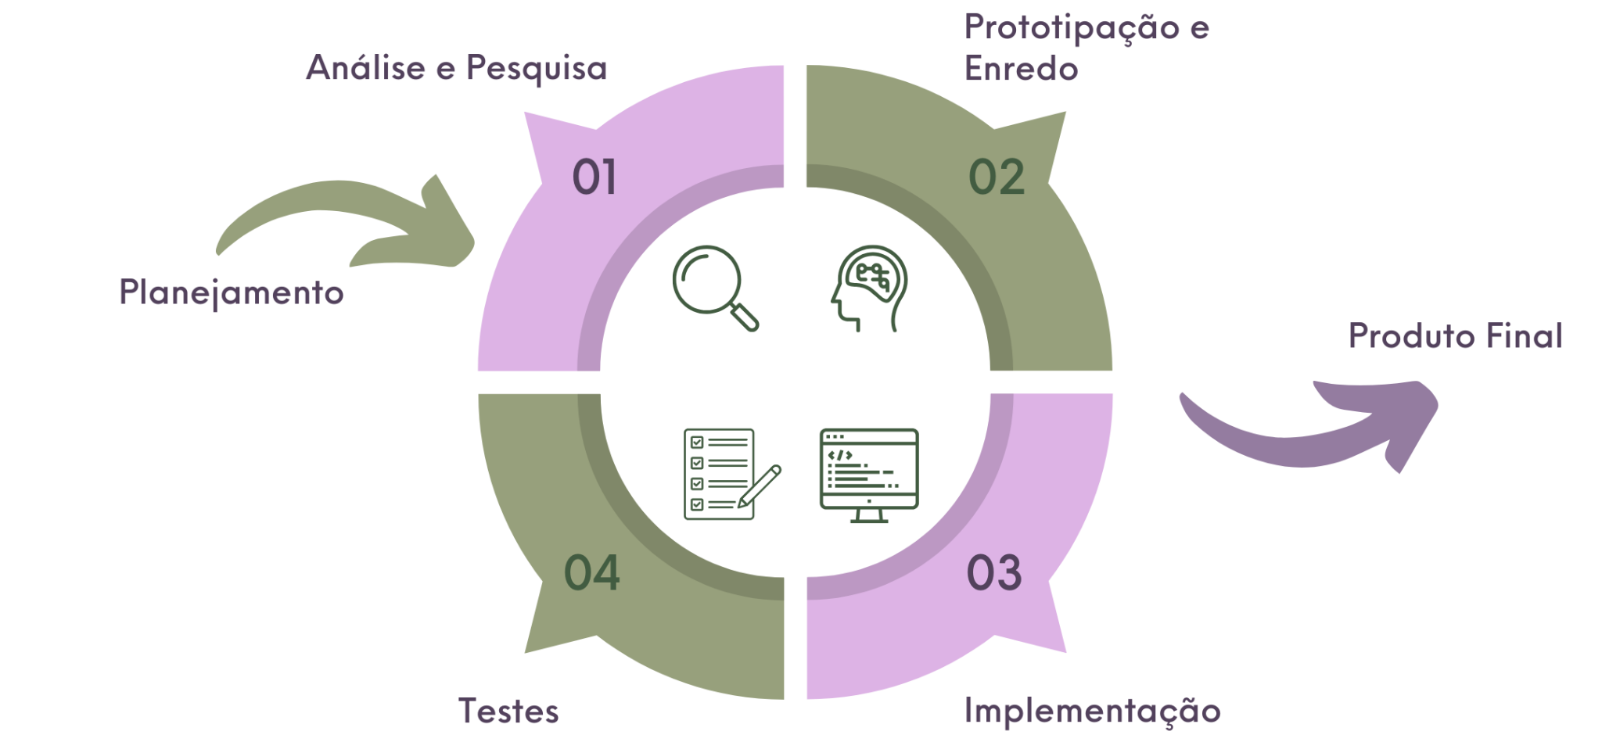
Fonte: Autoria própria, 2025.
Análise e Pesquisa: Nesta etapa, foram realizadas pesquisas e levantamentos teóricos relacionados às Vanguardas Europeias e Inteligência Artificial, ao público-alvo, às referências visuais e ferramentas adequadas para a produção, com o intuito de fundamentar a base do projeto e a construção conceitual do jogo.
Prototipação e Enredo: Baseado nas informações da análise, elaboração do enredo e a prototipação de ideias de iniciaram, incluindo o desenvolvimento de roteiros iniciais, mecânicas básicas de jogabilidade e o design primitivo de personagens e cenários.
Implementação: Esta etapa constitui produção prática do jogo, o enredo e as mecânicas planejadas foram codificadas em funcionalidades concretas, integrando a narrativa e a arte na estrutura interativa do projeto.
Testes: Após a implementação das primeiras versões jogáveis, foram realizados testes de jogabilidade, usabilidade e desempenho, permitindo a identificação de falhas, melhoraria na experiência do usuário e a realização de ajustes.

DISCUSSÃO
O jogo resultou na transformação de um conteúdo curricular muitas vezes visto como abstrato em uma experiência interativa, possibilitando que o público aprendesse e se divertisse. Além disso, ao permitir que os jogadores aplicassem no "mundo real" o que aprenderam dentro do jogo, fortaleceu-se a ideia de que o conhecimento artístico pode dialogar com a vida cotidiana e com a formação cidadã. Com isso, o projeto evidenciou o potencial dos jogos digitais como ferramentas importantes, promovendo uma educação mais criativa, crítica e conectada com os desafios contemporâneos.
Nesse contexto, o projeto mostrou que a ludicidade pode se tornar um meio produtivo para incentivar diálogos sociais, indo além do aspecto de entretenimento imediato. Ao integrar narrativa, estética e tecnologia, o projeto demonstrou que é viável entreter enquanto provoca reflexões críticas, convidando o público a reconsiderar seus próprios contextos, memórias e perspectivas de mundo. Essa habilidade de criar um impacto simbólico e emocional fortalece o jogo como uma linguagem poderosa na proposta do jogo, combinando prazer estético e consciência social de maneira inovadora.
Diante disso, ao adotar uma plataforma gamificada, o projeto apresenta como uma solução estratégica para ampliar o alcance das discussões sobre arte e estimular a formação cultural dos jogadores. A linguagem dos jogos favorece a construção de experiências imersivas e significativas, possibilitando que o conteúdo artístico seja explorado de forma participativa. Assim, os impactos positivos do projeto tendem a ocorrer em maior escala, uma vez que ele une acessibilidade, engajamento e reflexão em uma proposta coerente com as demandas contemporâneas de educação e cultura.
Para este projeto, foram realizadas uma série de pesquisas de campo, visando uma melhor aplicação e um desenvolvimento que atenda as demandas do público-alvo, apresentada na Figura 2.

Figura 2: Pesquisa
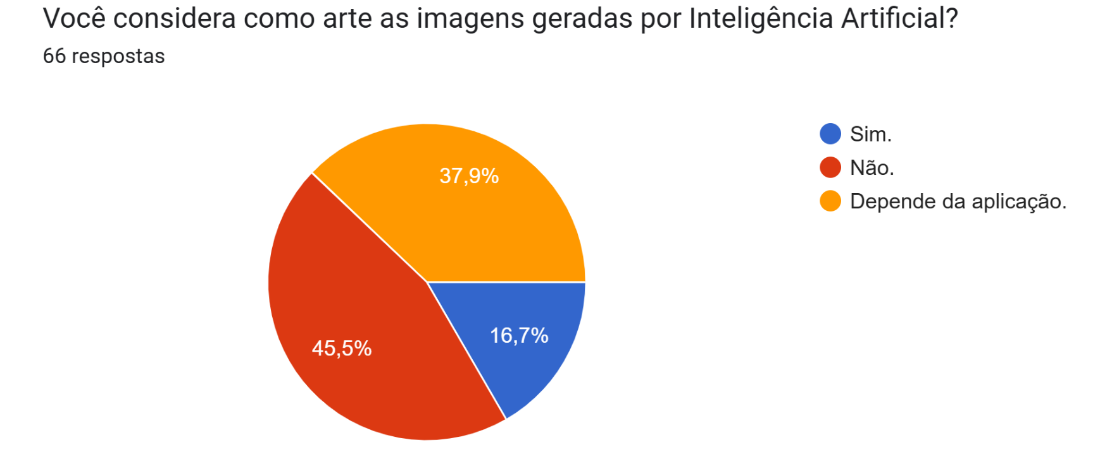
Fonte: Autoria própria, 2025.

A partir dos dados coletados em uma enquete com 66 participantes, observa-se que, a maioria, representando 45,5% dos respondentes, declarou não considerar esse tipo de produção como arte, o que revela uma resistência ainda presente em aceitar a máquina como agente criador legítimo dentro do universo artístico. 37,9% dos participantes afirmaram que a classificação das imagens como arte depende da aplicação, que leva em consideração o contexto, a intenção e o uso da ferramenta. Apenas 16,7% dos participantes enxergam diretamente as imagens geradas por IA como expressão artística.
Dessa forma, a proposta destaca o potencial da arte em espaços digitais, evidenciando que os jogos podem ser tanto ferramentas de entretenimento quanto instrumentos de reflexão. Ao valorizar a criatividade, explorar diversas linguagens e fomentar experiências que impactam tanto o indivíduo quanto a coletividade, o projeto se configura como um exemplo de como as expressões artísticas podem interagir com os desafios contemporâneos, incentivando novas perspectivas sobre a função da cultura na formação de indivíduos críticos e engajados.
Após a consolidação da fundamentação teórica do jogo, foram criados os designs dos dois personagens principais: Lumina (Figura 3), a protagonista que o jogador controlará, e Milo (Figura 4), um coelho que a acompanhará durante a história com a finalidade de orientar tanto a personagem quanto o jogador.
Figura 3: Lumina.

Fonte: Autoria própria, 2025.
Figura 4: Milo.

Fonte: Autoria própria, 2025.
Com isso, a primeira tela criada foi a splashscreen, que serve como uma introdução visual do jogo e define instantaneamente a identidade estética do jogo, como mostra a figura 5. A splashscreen prepara o público para a experiência imersiva que está por vir, gerando expectativa e posicionando o jogador no universo artístico e crítico que o projeto pretende explorar.
Figura 5: Splashscreen.
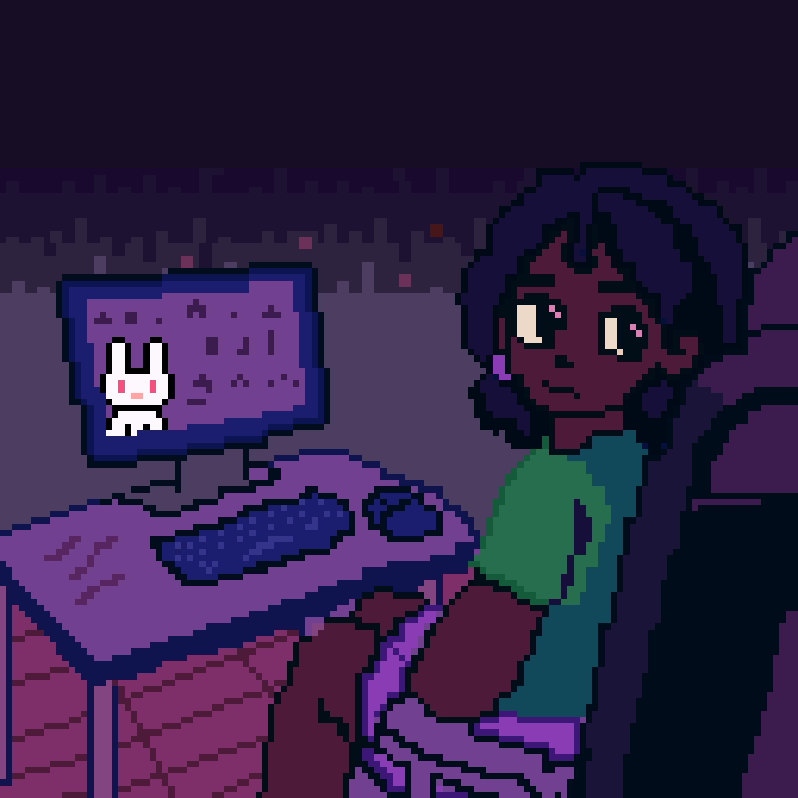
Fonte: Autoria própria, 2025.
A Figura 6 representa a principal tela do jogo, em que se dá início. Nela, o jogador pode interagir com os seguintes elementos, o guarda-roupas, a cama como mostram as figuras 7 e 8. O terceiro objeto é o seu monitor, que, a partir da interação, a história se inicia.
Figura 6: Quarto.
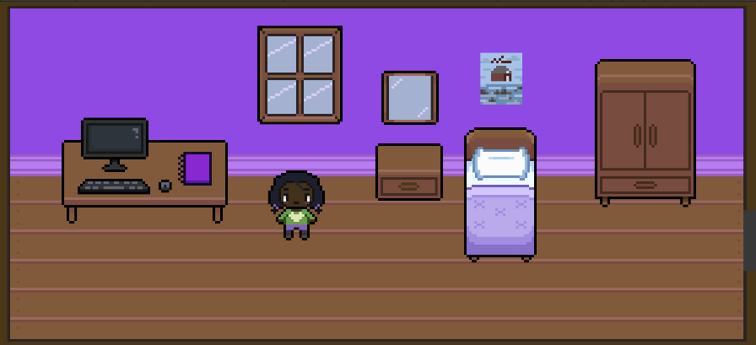
Fonte: Autoria própria, 2025.

Figura 7: Guarda-roupas.
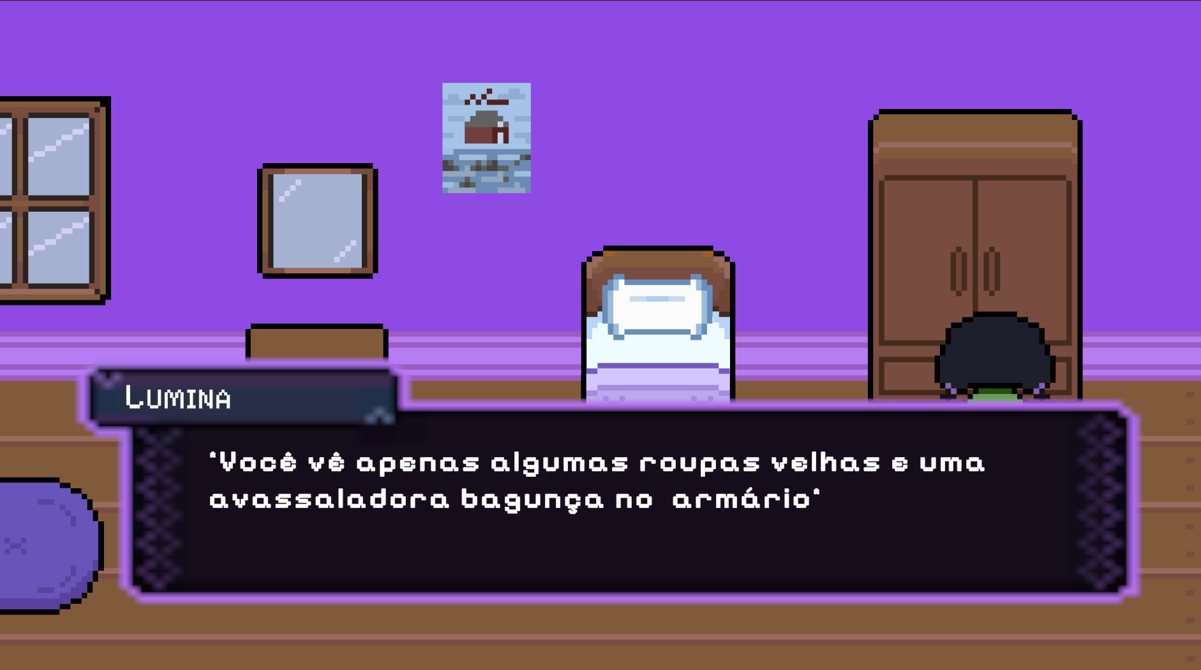
Fonte: Autoria própria, 2025.
Figura 8: Cama.
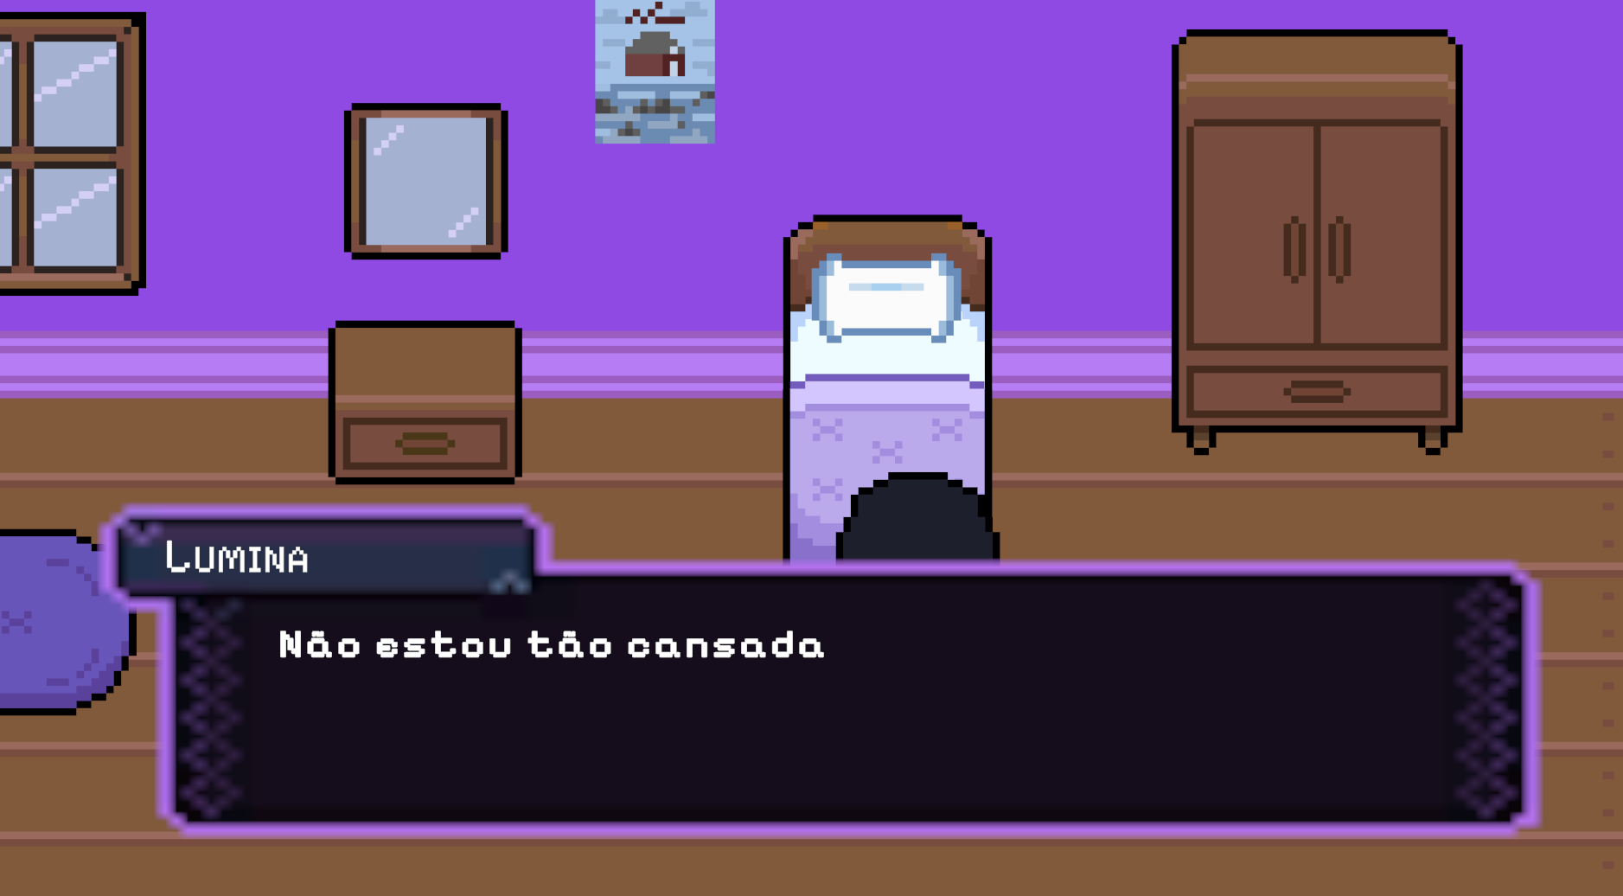
Fonte: Autoria própria, 2025.

A partir da interação com o monitor, a personagem se depara com uma atividade de artes, entretanto, ela opta por utilizar uma nova IA para realizá-la. Então, ela é transportada para o interior da plataforma que antes seria utilizada em sua atividade, caindo no chão da primeira fase, como mostra a figura 9. Dessa forma, seu objetivo é escapar da IA.

Figura 9: Fase 1.
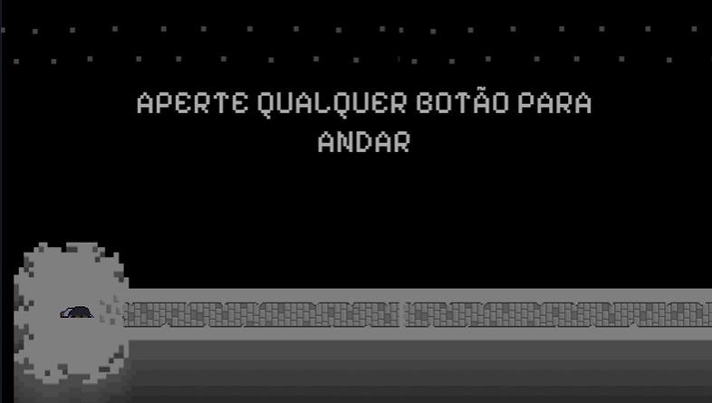
Fonte: Autoria própria, 2025.

Ao ser transportada e perdida dentro do monitor, a protagonista é obrigada a explorar um universo desconhecido, baseado na vanguarda europeia do Dadaísmo. Para progredir, o jogador deve entender os componentes que definem esse movimento, lidando com obstáculos que se relacionam com a estética do absurdo, ironia e desconstrução de normas. Nesse processo, os cenários desempenham um papel fundamental, tanto como espaços de deslocamento quanto como ambientes dinâmicos que refletem a atmosfera instável e questionadora do Dadaísmo. Cada elemento visual e sonoro ajuda a intensificar a sensação de estranhamento, convidando o jogador a mergulhar em uma experiência crítica e sensorial.
Ademais, ao longo dessa trajetória, novos personagens aparecem como aliados ou representações do caminho da protagonista. Dentre eles, sobressai o coelho Milo, uma figura enigmática que começa a acompanhá-la e a ajudar em momentos decisivos. Esses encontros enriquecem a narrativa, adicionando camadas de significado e criando oportunidades de interação que vão além do simples desafio mecânico, convertendo o jogo em uma experiência em que estética, narrativa e reflexão coexistem.
O jogo continua por mais duas etapas, fundamentadas, respectivamente, no Expressionismo e no Surrealismo, preservando a mesma dinâmica de aprendizado e exploração. Assim, o percurso da protagonista se desdobra em experiências estéticas distintas.

CONCLUSÕES
Este trabalho buscou ampliar a compreensão sobre o cenário atual da arte em contextos do entretenimento e da cultura, ressaltando tanto os avanços conquistados quanto os obstáculos que ainda se apresentam. A partir da observação de iniciativas e da análise de ações coletivas, ficou evidente que a arte se consolidou como um instrumento de mudança social. A valorização de diferentes expressões culturais, aliada à inovação estética, reforça a singularidade do ARTIVIS na criação de sentidos que podem causar um impacto social e comunitário mais abrangente.
A experiência mostrou que a adaptação de conteúdos escolares para uma abordagem interativa não só aumenta o envolvimento dos alunos, como também transforma a maneira como o conhecimento pode ser adquirido. Os requisitos técnicos, as adaptações pedagógicas e a busca por um equilíbrio entre arte, tecnologia e ludicidade mostraram-se desafiadores, mas também criaram oportunidades para novos métodos de aprendizagem e reflexão.
REFERÊNCIAS

LIMA, MAYRA SOUZA. A estética do nonsense e o pensamento pós-moderno. 2015. 58 f. Trabalho de Conclusão de Curso (Graduação em Letras) – Universidade Federal do Rio Grande do Sul, Porto Alegre, 2015.

PITUBA, F.O. Gamificação na educação: a utilização de jogos como forma de
melhorar o engajamento dos alunos e os desafios para a educação pública.
Revista Sociedade Científica, v. 7, n. 1, 2024.

HAETINGER, Max G. Criatividade: criando arte e comportamento. Porto Alegre: Criar, 1998.
ABRA, ACADEMIA BRASILEIRA DE ARTE. Inteligência artificial: qual impacto pode causar nas artes? Departamento de Pesquisa e Cultura ABRA, São Paulo.
ABRA, ACADEMIA BRASILEIRA DE ARTE. IA nas artes e as discussões sobre seu uso. Departamento de Pesquisa e Cultura ABRA, São Paulo.
AGAGEL. O impacto da IA em todas as áreas: o que podemos esperar? Centro Histórico, Porto Alegre.
NOVO, BENIGNO NUÑEZ. O impacto da inteligência artificial. Brasil Escola.
BORGES, Gustavo. O impacto da IA na educação artística. LatAm Arte, 2024.

